**Data Structure using Python**

1. <https://runestone.academy/runestone/books/published/pythonds/index.html>

* Open source project and 3rd edition
* Used by several universities
* Well organized and good explanation (maybe too verbose)
* Self-check exercise provided every session
* Not many exercise problems

1. <https://github.com/lpinzari/udacity-dsa-nand>

* 설명: **Udacity**라는 **온라인 코스 수업**에 사용된 자료입니다. .ipynb, .py, .md 파일로 동일 내용 자료들이 모두 저장 되어 있으며 설명과 그림도 적절히 나와있습니다. 다만, 정규 대학 강의보단 온라인 코스에 더 가까운 자료인 것 같습니다. (이론에 대한 설명파일 조금 + 실습 문제 파일 다수)

각 Chapter별로 Python 기초, Data Structure, Algorithm, Jupyter Notebook에 대해 다루고 있어서 Data Structure 외에도 Python 기초와 Jupyter Notebook 사용법 등의 자료도 사용할 수 있을 것 같습니다. (모인활 수업에 사용하신 자료가 이미 있으시니 참고로만 두어도 좋을 것 같습니다.)

* 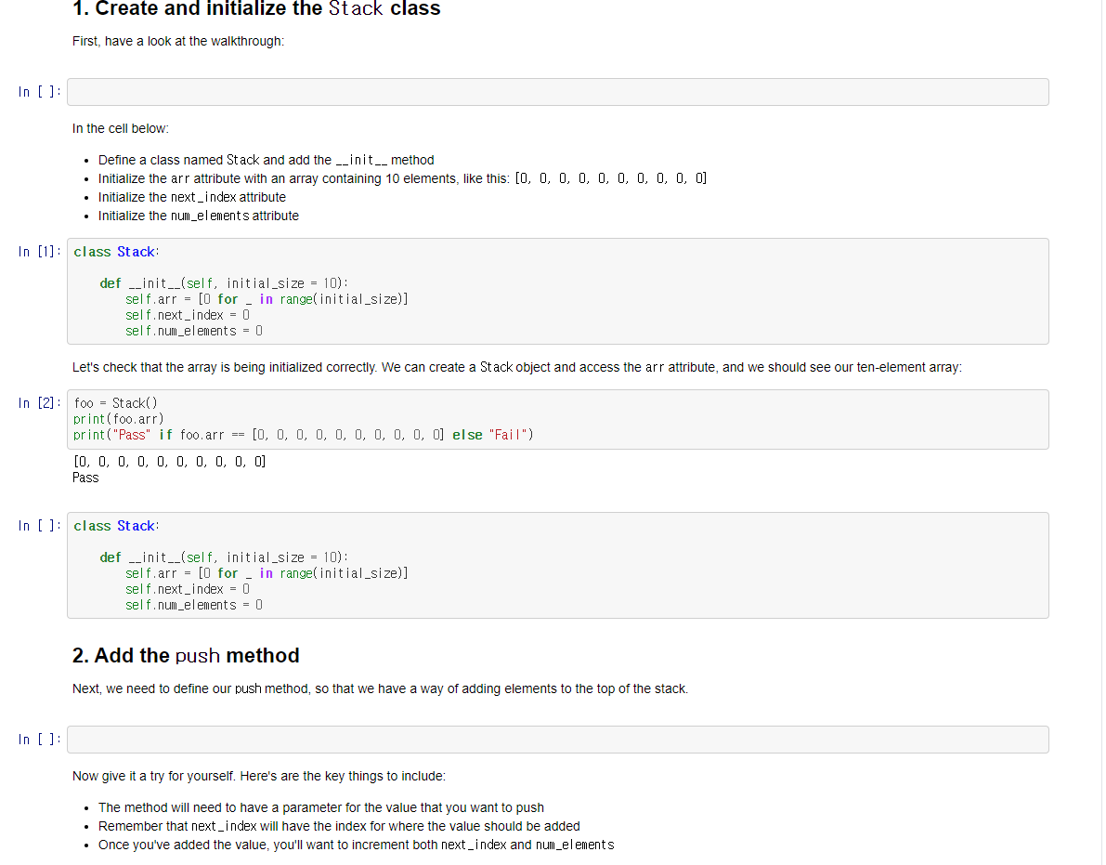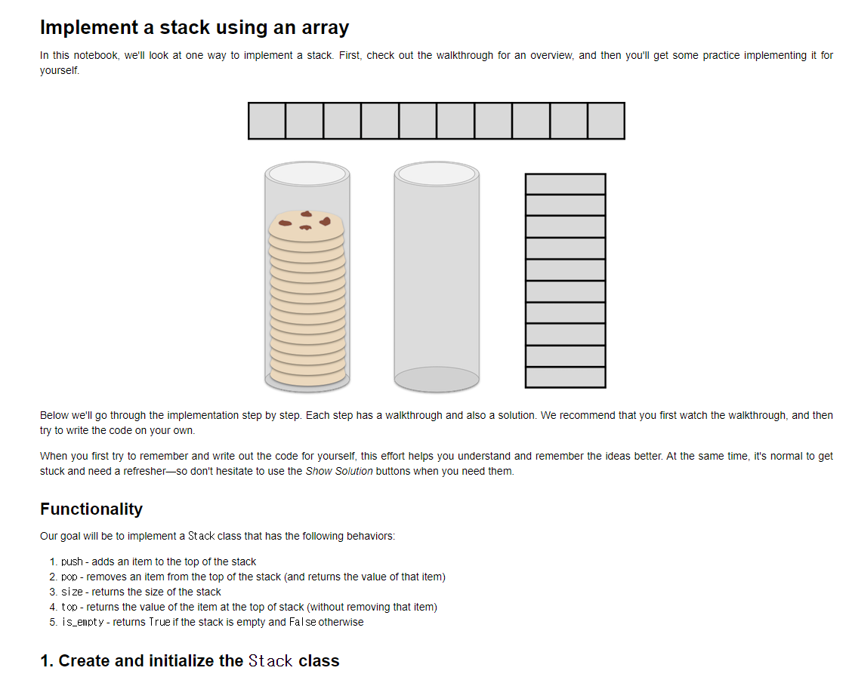예시:

1. <https://github.com/gousiosg/algo-ds>

* 설명: 지난번 보내 드렸던 두번째 자료 (<https://gousios.org/courses/algo-ds/> - Jupyter notebook으로 옮기면 유용할 것 같다고 말씀하신 자료)의 깃헙 사이트입니다. 다만, Jupyter notebook이 아닌 **Rmarkdown**으로 작성되어 있습니다. 제가 여러 방법으로 .Rmd 파일을 ipynb으로 변환하는 것 까진 성공하였지만 그 Contents 중 context는 괜찮지만 코드에 해당하는 부분들은 오류가 있어 보입니다. 제가 R과 Rmarkdown에는 경험이 없어서 어느 정도까지 활용할 수 있을지 정확히 모르겠습니다..

1. <https://github.com/Satokaheni/Data-Structures>

* 설명: University of Texas Dallas에서 사용된 자료입니다. 특정 Chapter를 제외하면 다소 강의에 초점이 맞춰진 자료이여서 많은 설명이 포함되어 있고 실습이 매우 적습니다. 실습 문제나 중간중간 학생들이 직접 프로그래밍 할 수 있도록 바꾸는 것은 다른 자료들에서 가져와서 삽입해도 좋을 것 같습니다.
* 예시:

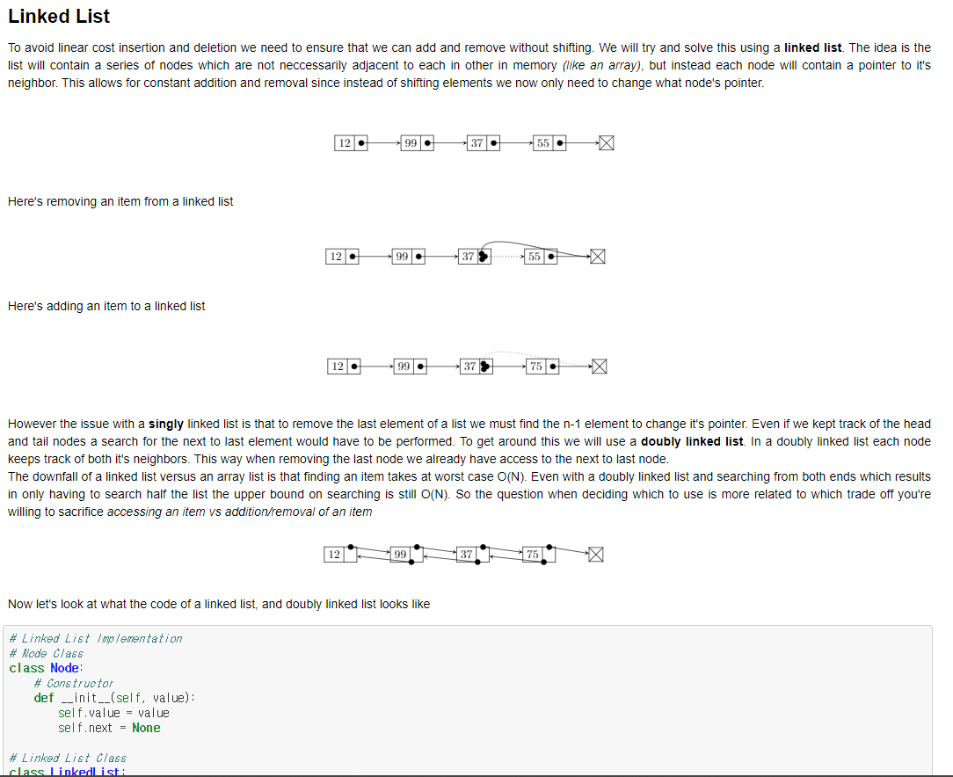

1. <https://www.gousios.gr/courses/algo-ds/>
   * 설명:

모 기관(대학?)에서 만들고 사용한 자료인 것 같습니다. Course들이 전부 나와있고 해당 Course를 클릭하면 설명과 함께 자세한 예시들이 Jupyter Notebook 형식으로 작성 되어있습니다. 단, 해당 화면은 편집(수정) 불가능합니다. 또한, 과제가 포함 되어있는데, 과제에 해당하는 것은 파일로 다운받아 작성하고 제출하는 방식이라 이는 편집(수정) 가능한 jupyter notebook 파일입니다.

* + 예시:

Course contents를 포함한 첫 페이지

Topic을 누르면 나오는 Course 설명 페이지

Assignment 파일을 클릭하여 다운받은 후 실행 화면

